Проект пожарно-спасательного колледжа имени В.М. Максимчука вошел в число лучших среди образовательных учреждений столицы

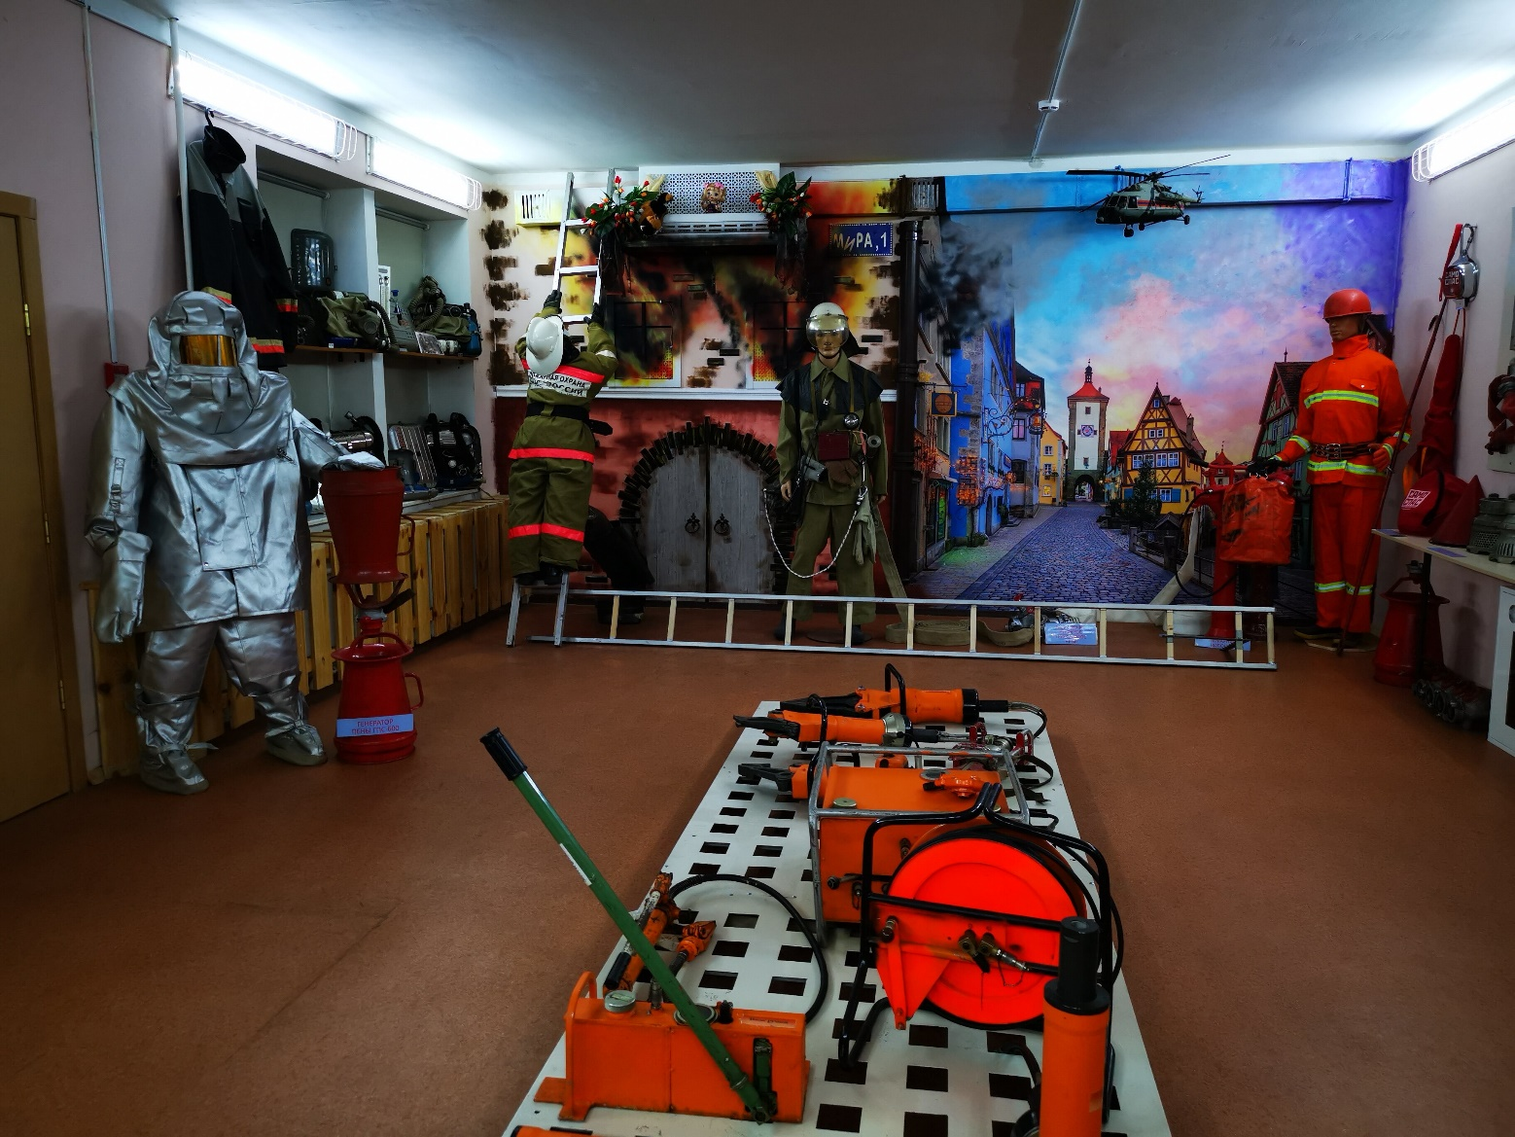

Инициатива музея отделения «Обручевское» Технического пожарно-спасательного колледжа имени Героя РФ В.М. Максимчука, направленная на популяризацию пожарно-спасательных профессий, вошла в число 30 лучших проектов.
В конкурсе приняли участие более 1000 воспитательных проектов, разработанных коллективами московских школ и колледжей, организаций дополнительного образования и других учреждений, подведомственных Департаменту образования и науки города Москвы.
Целью проекта является профориентация молодежи, популяризация профессий пожарного и спасателя, а также пропаганда правил безопасности жизнедеятельности. В рамках реализации проекта проводится расширение экспозиции музея «Огнеборцев и спасателей», повышение квалификации экскурсоводов, организовано взаимодействие музея с общероссийской организацией «Офицеры России», Агентством по обеспечению и координации российского участия в международных гуманитарных операциях «Эмерком» и МЧС России.
На сегодняшний день в рамках инициативы проведена встреча студентов 1 курса колледжа с Героем Российской Федерации, летчиком Сергеем Липовым, возглавляющим общероссийскую организацию «Офицеры России», подготовлен график посещения музея московскими школьниками и студентами. С целью профориентации воспитанников детских домов и интернатов и популяризации профессий пожарного и спасателя сотрудники музея и курсанты колледжа совместно с Агентством «Эмерком» ежемесячно будут проводить экскурсии для детей, рассказывая о работе пожарных и спасателей.

